УДК 581.13

Динамика интенсивности фотосинтеза
в некоторых формах листьев растений чая

Турманидзе Н.М., Долидзе К.Г., Диасамидзе А.О., Гогмачадзе Л.Д.

Батумский государствениый университет
(Республика Грузия)

Аннотация

Работа посвящена изучению активности фотосинтеза в избранных формах листьев сортов чая Кимыни и Колхида в течение вегетационного периода.
Исследованиями установлено, что интенсивность фотосинтеза всех форм высока в июне, а потом начинается ее снижение.
Интенсивность фотосинтеза высока в антоциановых формах, особенно, в сентябре, что объясняется биологической особенностью чайного растения. В светло-зеленых листьях она понижена во всех формах чая, а в темно-зеленых листьях остро выражённый пик проявляется в августе.
Таким образом, знание интенсивности фотосинтеза даст возможность селекционеру выделить высокопродуктивные формы чайного куста.

Ключевые слова: ФОТОСИНТЕЗ, ХЛОРОФИЛЛ, РАСТЕНИЯ ЧАЯ, АДАПТАЦИОННЫЙ ПОТЕНЦИАЛ, ВЕГЕТАЦИОННЫЙ ПЕРИОД, ХЛОРОПЛАСТЫ
________________________________________________________________________

Культивировать в производстве то или иное растение имеет смысл в том случае, когда его продуктивность больше исходного материала. Продуктивность чайного растения тесно связана с ростом вегетативных органов. Одним из главных условий для нормального течения процессов роста является такое функционирование фотосинтетического аппарата, в результате которого удовлетворяется усиленная потребность возрастающих флешей в энергии пластического материала.
С учетом вышеотмеченного, данная работа посвящается изучению активности фотосинтеза в различных формах листьев сортов чая Кимыни и Колхида в течение вегетационного периода. Изучение динамики интенсивности фотосинтеза дало возможность найти связь между продуктивностью и ростом чайного растения.
Доказано, что интенсивность фотосинтеза в листьях растения чая зависит как от возраста листьев, так и от содержания в них хлоропластов (возраст листа находится в корреляции с количеством хлоропластов) /1, 2/. В частности, самой большой интенсивностью фотосинтеза в фазе созревания отличаются 4-месячные листья. Более молодые или старые листья меньше ассимилируют углекислый газ. Исходя из этого, мы определяли интенсивность фотосинтеза в листьях первой вегетации, в которых максимальная интенсивность фотосинтеза наблюдалась в июне-сентябре.
Установлено, что пик интенсивности фотосинтеза всех форм приходится на июнь, а потом начинается ее снижение (рис. 1, 2), что находится также в корреляции к соотношению содержания в листьях хлорофиллов «а» : «б» $\left(\frac{a}{б}\right)$(рис. 3 – а, б, в; 4 – а, б, в).
Интенсивность фотосинтеза высока в антоциановых формах, особенно, в сентябре, что должно иметь большое значение как для общей продуктивности, так и для адаптационных реакций к неблагоприятным условиям среды осени-зимы. В светло- зеленых листьях интенсивность фотосинтеза в сентябре понижена во всех формах чая.
Эти формы характеризуются низкой холодостойкостью. Осенний холод тормозит в них интенсивность фотосинтеза, а в антоциановых листьях антоциановая окраска обусловливает высокую холодостойкость. Поэтому в них хлоропласты осенью удерживают интенсивность фотосинтеза. Высокая фотосинтетическая активность осенью является биологической особенностью чайного растения.
Интенсивность фотосинтеза обусловлена внутренними генетическими факторами и модифицируется в соответствии с внешними условиями /3, 4/. Чем быстрее и эффективнее произойдет приспособление к внешним условиям, тем выше будут адаптационный потенциал растения и его жизненная способность. Из многочисленных внешних факторов (свет, температура, вода, состав почвы и др.), которые в природе комплексно воздействуют на растения, выделим снабжение водой и температуру. Температура – один из важных абиотических факторов, который оказывает влияние на ферментные реакции движения устиц, из-за чего она оказывает сильное (после спектрального состава и интенсивности света) воздействие на интенсивность фотосинтеза. Принято считать, что необходимая температура для прохождения фотосинтеза в вечнозеленых субтропических растениях составляет оптимально 25-30 ⁰С /5; 6/. От температуры особенно зависит реакция темной фазы фотосинтеза. Нужно отметить, что фотосинтез более чувствителен к температуре, чем дыхание.

Средняя месячная температура воздуха t⁰C

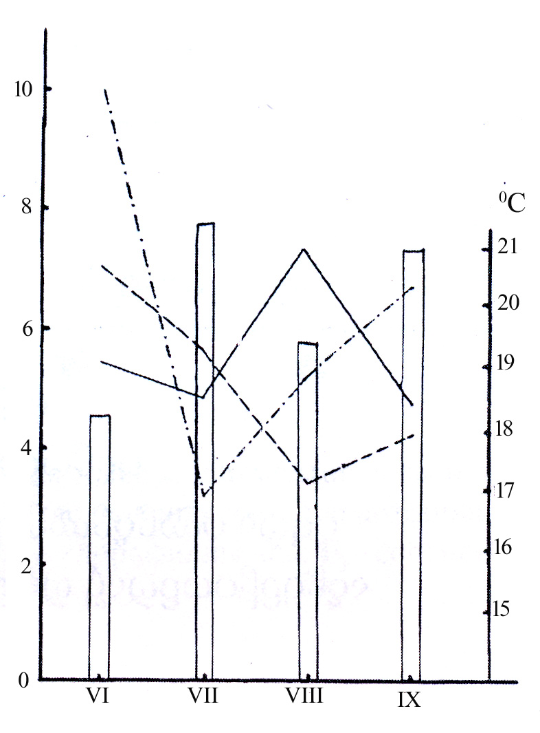
C0₂ (мг • дм^{-2 •} ч⁻¹)

месяцы

Рис. 1. Динамика интенсивности фотосинтеза в темно-зеленых (―), светло-зеленых
(-----). и антоциановых (–∙–∙–∙) листьях сорта Колхида
Примечание: мг • дм ⁻² • ч⁻¹ , т. е. $\frac{\text{мг}}{{\text{дм}}^{2}⋅ч}$означает количество поглощённого СO₂ в мг за час на 1 дм² площади листа

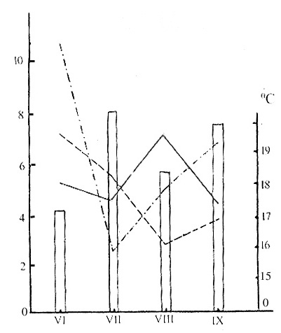
Средняя месячная температура воздуха t⁰C

C0₂ (м г • дм^{-2 •} ч⁻¹)

ме месяцы

Рис. 2. Динамика интенсивности фотосинтеза в темно-зеленых (―); светло-зеленых (-----). и антоциановых (–∙–∙–∙) листьях сорта Кимыни
Примечание: мг • дм ⁻² • ч⁻¹ , т. е. $\frac{\text{мг}}{{\text{дм}}^{2}⋅ч}$, означает количество поглощённого СO₂ в мг за час на 1 дм² площади листа

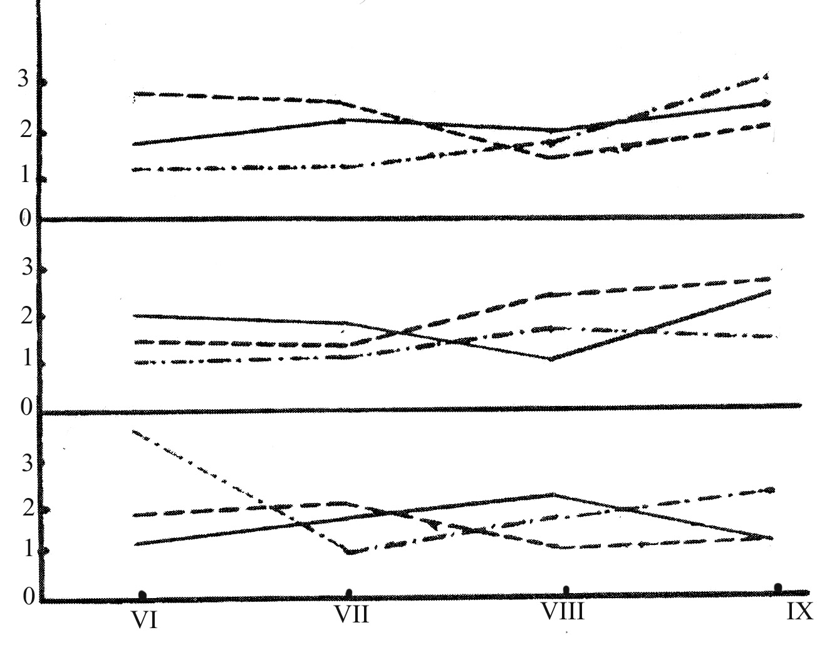
Количество хлорофиллов в мг⁻¹

А

Б

В

месяцы

Рис. 3. Динамика содержания зеленых пигментов в выделенных из темно-зеленых (―), светло-зеленых (-----) и антоциановых (–∙–∙–∙) листьях сорта Кимыни

Примечание. А – хлорофиллы «а»;
Б – хлорофиллы «б»;
В – соотношение хлорофиллов «а» : «б»

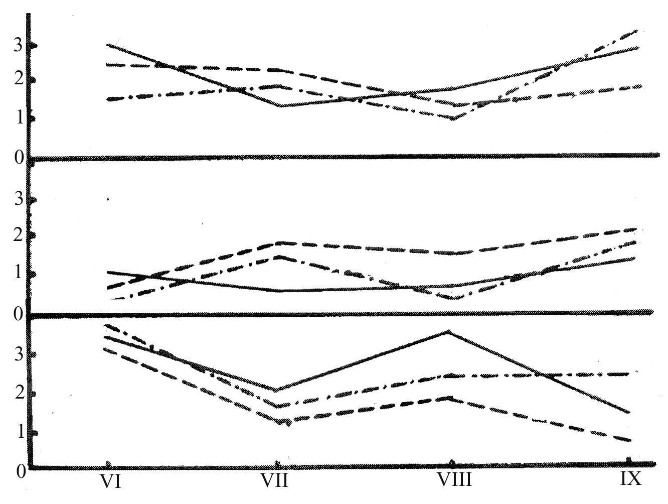
А
Количество хлорофиллов в мг⁻¹

Б

В

месяцы

Рис. 4. Динамика содержания зеленых пигментов в выделенных из темно-зеленых (―), светло-зеленых (-----) и антоциановых (–∙–∙–∙) листьях сорта Колхида

Примечание. А – хлорофиллы «а»;
Б – хлорофиллы «б»;
В – соотношение хлорофиллов «а» : «б»

Водный режим влияет на фотосинтез, в основном, в результате движения (открытия и закрытия) устиц, что частично регулирует снабжение листа водой. Существует связь между содержанием в листьях воды, фотосинтезом и дыханием. Активность дыхания в онтогенезе больше зависит от содержания воды, чем фотосинтез, хотя продолжительный дефицит воды может вызвать распад тонкой структуры хлоропластов.
Исследованиями установлено, что интенсивность фотосинтеза всех форм высока в июне, а потом начинается ее снижение, что находится также в корреляции к содержанию хлорофиллов.
Интенсивность фотосинтеза высока в антоциановых формах, особенно, в сентябре, что объясняется биологической особенностью чайного растения. В светло-зеленых листьях она понижена во всех формах чая, а в темно-зеленых листьях остро выраженный пик проявляется в августе.
Изучение динамики интенсивности фотосинтеза дало возможность найти связь между продуктивностью и ростом чайного растения.
Таким образом, знание интенсивности фотосинтеза даст возможность селекционеру выделить высокопродуктивные формы чайного листа.

Литература

- Гочелашвили М.К. Исследования в физиологии растений чая. //Субтропические культуры. 1961, №1-2.
- Деметрадзе Т.А. Зеленые пластиды и собирание пластических веществ в листьях растений чая. // Субтропические культуры. 1967, №2, с. 31-40.
- Насыров Ю.С. Фотосинтез и генетика хлоропластов. «Наука», 1975.
- Микаберидзе В.Е. Интенсивность фотосинтеза цитрусовых растений в связи с их морозоустойчивостью. // Субтропические культуры. 1975, №5. с.49-54.
- Sakay A. Darcher W. Frost survival of plants: responses and adaptation of freezing staress Berhin E.A.: Springer. 1987, №12. p-32.

